MDTCZ/T/2026/127_T-2655702
Název veřejné zakázky: Síťky pro operace kýl
Část 1 Chirurgické síťky samofixační
Číslo veřejné zakázky: ÚN 02/2026
Evidenční číslo zakázky: Z2026-009765
Rámcová smlouva
uzavřená podle § 1746 odst. 2 zákona č. 89/2012 Sb., občanský zákoník, v platném znění,
(dále jen „občanský zákoník“)
I. Smluvní strany
Kupující: Úrazová nemocnice v Brně
Se sídlem: Ponávka 139/6, 602 00 Brno
IČO: 00209813
DIČ: CZ00209813
Zastoupený: prof. MUDr. Jánem Kočišem, Ph.D., ředitelem
Bankovní spojení: Komerční banka Brno-venkov, a.s., č.ú. xxxxxxxxxx
Organizace zapsaná v OR u Krajského soudu v Brně, oddíl Pr, vložka 1602
na straně jedné (dále jen „Kupující“)
a
Prodávající: Medtronic Czechia, s.r.o
Se sídlem: Prosecká 852/66, Praha 9 Prosek
IČO: 64583562
DIČ: CZ699005618
Zastoupený: Mgr. Markétou Gürlichovou, jednatelem
Bankovní spojení: Unicredit Bank, č.ú. xxxxxxxxxx
Zapsán: v obchodním rejstříku vedeného u městského soudu v Praze, oddíl C, vložka 41171
na straně druhé (dále jen „Prodávající“)
II. Preambule
Tato rámcová smlouva vymezuje práva a povinnosti obou smluvních stran při výkonu práv a
povinností souvisejících s poskytováním plnění Prodávajícího v rámci jednotlivých Hlášení o
odběru implantátů, nebo objednávek, které bude Kupující předávat Prodávajícímu v případě
potřeby na základě této smlouvy a za podmínek stanovených v této smlouvě a specifikovaných
v jednotlivých objednávkách nebo Hlášení o odběru implantátů.
III. Předmět smlouvy
1

1
. Předmětem této smlouvy jsou opakované dodávky specifikovaného množství zboží na
základě jednotlivých Hlášení o odběru implantátů, či objednávek dle článku VII. této
smlouvy (dále jen „plnění“). Prodávající se touto smlouvou zavazuje, že bude Kupujícímu
dodávat podle této smlouvy níže uvedené zboží na základě Hlášení o odběru implantátů,
nebo objednávek vystavených Kupujícím, nedohodnou-li se účastníci jinak. Prodávající se
zavazuje umožnit Kupujícímu nabýt vlastnické právo k tomuto zboží a Kupující se
zavazuje, že uhradí Prodávajícímu za řádně dodané zboží kupní cenu.
2
3
. Seznam jednotlivých druhů zboží, které budou předmětem dodávek na základě této
rámcové smlouvy je uvedený v příloze č. 2 Cenová nabídka včetně rozpisu cen
jednotlivých položek a je nedílnou součástí této smlouvy.
. Předmětem této smlouvy mohou být dle opodstatněných potřeb Kupujícího jako
poskytovatele zdravotních služeb v medicínsky odůvodněných případech daných zejména
specifiky zdravotního stavu pacienta, i jiné zdravotnické prostředky, které jsou stejné
povahy jako předmět této veřejné zakázky, ale nejsou v době podpisu této smlouvy
uvedeny v příloze č. 2 této smlouvy. Cena je v tomto případě stanovena na oboustranné
dohodě smluvních stran. Ustanovení čl. V odst. 6 se v tomto případě použije obdobně.
. Předmět této smlouvy ve sjednaném rozsahu bude realizován Kupujícím výlučně
na základě Hlášení o odběru implantátů, nebo objednávek, nedohodnou-li se účastníci
písemně jinak. Bližší podmínky Hlášení o odběru implantátů nebo objednávky stanovuje
článek VII. této smlouvy.
4
5
. Zboží bude Prodávajícím dodáváno postupně po dílčích plněních, přičemž dílčím plněním
se pro účely této smlouvy rozumí dodání zboží na základě Hlášení o odběru implantátů
nebo objednávky Kupujícího, která bude vystavována průběžně po dobu platnosti této
smlouvy.
6
7
. Nedílnou součástí dílčího plnění je veškerá a úplná dokumentace, která bude Kupujícího
opravňovat zboží užívat, nebo je podmínkou užívání zboží.
. Prodávající se zavazuje dodávat zboží Kupujícímu podle Hlášení o odběru implantátů,
nebo objednávek ve sjednané kvalitě a provedení.
IV. Čas a místo plnění a jeho předání
1
2
. Tato smlouva se uzavírá na dobu určitou o trvání 48 měsíců.
. Dodávky se budou uskutečňovat na základě jednotlivých Hlášení o odběru implantátů,
nebo objednávky. Součástí každé dodávky bude dodací list.
3
. Zahájením plnění konkrétní objednávky je den potvrzení Hlášení o odběru implantátů,
nebo potvrzením samotné objednávky. Prodávající se zavazuje dodat objednané zboží do
konsignačního skladu na Centrálních operačních sálech (dále jen COS) na adrese Ponávka
6
, 602 00 Brno způsobem dle čl. VII odst. 3 a 4 této smlouvy
4
. Termínem splnění konkrétní dodávky je den dodání objednaného množství zboží. Kupující
je povinen prostřednictvím pověřené osoby zabezpečit převzetí a správné uskladnění
dodaného zboží. S dodaným zbožím obdrží Kupující dodací list, na kterém podpisem
potvrdí převzetí dodávky. Dodací list obsahující množství a druh dodávaného zboží je
nedílnou součástí každé dodávky.
5
. Místem plnění je sídlo kupujícího, Ponávka 139/6, 602 00 Brno – konsignační sklad na
COS.
6
7
. Prodávající je povinen dodat dílčí plnění ve smyslu odst. 2-5 tohoto článku.
. Prodávající umožní Kupujícímu odebírat zboží z konsignačního skladu zřízeného v sídle
Kupujícího, a to na základě Smlouvy o zřízení a vedení konsignačního skladu, která bude
uzavřena současně s touto smlouvou.
2

V. Cena
1
. Cena bude stanovena podle předmětu plnění konkrétní objednávky na dodání zboží podle
položkového rozpočtu v příloze č. 2 této smlouvy - Cenová nabídka včetně rozpisu cen
jednotlivých položek (ceník).
2
. Celková předpokládaná cena zakázky po dobu platnosti této rámcové dohody činí
8
842 003,20 Kč bez DPH, tj. 9ꢀ903ꢀ043,60 Kč vč. 12 % DPH.
3
4
. Cena s podrobným vyúčtováním jednotlivých položek bude uvedena ve vystavené faktuře.
. Cena musí obsahovat veškeré náklady prodávajícího spojené s konkrétní dodávkou jako je
dopravné, balné, pojištění atd., a to až do okamžiku jeho odběru Kupujícím
z konsignačního skladu.
5
6
. Ceník zboží tvoří přílohu této smlouvy. Ceny zboží uvedené v ceníku jsou platné po celou
dobu účinnosti této smlouvy. Prodávající je oprávněn kupní cenu každé položky zboží
uvedeného v ceníku zvýšit nebo snížit v případě zvýšení nebo snížení zákonem stanovené
sazby DPH ke dni zdanitelného plnění. V takovém případě nebude vyhotoven dodatek k
této smlouvě.
. Kupující jako zadavatel upozorňuje, že stanovil limit jednotkové ceny, tj. cena za 1 ks
poptávaného zdravotnického prostředku, v Kč včetně DPH. Tímto limitem je vždy cena
uvedená pro příslušný zdravotnický prostředek (zboží s příslušným kódem VZP) v
číselníku VZP označené jako „maximální úhrada VZP“. Cena za jednotlivou položku
nesmí překročit max. úhradu VZP stanovenou v platném číselníku ZUM. V případě, že v
průběhu plnění veřejné zakázky dojde ke změně úhrady dle vyhlášky MZ ČR ve smyslu
snížení, či zvýšení jednotkové ceny dodávaného zboží, Prodávající tuto jednotkovou cenu
sníží minimálně na úroveň dle úhradové vyhlášky. V případě zvýšení úhrady prodávající
může upravit jednotkovou cenu jen po dohodě s kupujícím, a to maximálně na hodnotu
úhrady VZP. Dojde-li ke změně jednotkových cen, bude o této změně sepsán písemný
dodatek mezi Kupujícím a Prodávajícím.
VI. Platební podmínky
1
. Prodávající vystaví vždy k poslednímu kalendářnímu dni každého jednotlivého
kalendářního měsíce fakturu za množství a druh zboží odebraného z konsignačního skladu
v příslušném měsíci, doložené příslušnými doklady o spotřebě zboží za daný měsíc.
. Prodávající je povinen vystavit daňový doklad (dále jen "faktura"). Faktura bude mít
náležitosti daňového dokladu dle platných právních předpisů. Na faktuře bude uvedeno
označení veřejné zakázky „ÚN 02/2026 Síťky pro operace kýl – část zakázky 1“.
Nebude-li faktura obsahovat některou náležitost, je Kupující oprávněn fakturu před
uplynutím lhůty splatnosti vrátit Prodávajícímu k provedení opravy. V takovém případě se
Kupující nedostává do prodlení a nelze uplatnit úrok z prodlení. Lhůta splatnosti počíná
běžet opětovně ode dne doručení opravené faktury. Adresa pro zaslání faktury el. poštou
je fakturace@unbr.cz
2
3
. Splatnost faktury se sjednává v délce 30 dnů od jejího obdržení Kupujícím. Úhrada kupní
ceny bude provedena bezhotovostním převodem z bankovního účtu Kupujícího na
bankovní účet Prodávajícího uvedený v záhlaví této smlouvy. Dnem úhrady se rozumí den
odepsání příslušné částky z bankovního účtu Kupujícího, ledaže se smluvní strany
dohodnou jinak.
3

4
5
. Pokud se Prodávající stane nespolehlivým plátcem DPH, je Kupující oprávněn v souladu
s § 109 a zákona č. 235/2004 Sb. daň z přidané hodnoty uhradit na účet správce daně, aby
se vyvaroval ručení za nespolehlivého plátce (prodávajícího). Pokud Kupující uhradí
částku ve výši DPH na účet správce daně Prodávajícího a částku bez DPH Prodávajícímu,
považuje se tento závazek za splněný.
. Prodávající je oprávněn postoupit své peněžité pohledávky za Kupujícím výhradně po
předchozím písemném souhlasu Kupujícího, jinak je postoupení vůči Kupujícímu
neúčinné. Prodávající je oprávněn započítat své peněžité pohledávky za Kupujícím
výhradně na základě písemné dohody obou smluvních stran, jinak je započtení pohledávek
neplatné. Kupující je oprávněn postoupit i započíst své peněžité pohledávky za
Prodávajícím i bez souhlasu Prodávajícího.
VII. Objednávka
1
. Plnění prováděné na základě této smlouvy objedná Kupující konkrétní objednávkou nebo
Hlášením o odběru implantátů. V této objednávce nebo Hlášení o odběru implantátů bude
uveden přesně specifikovaný předmět plnění objednávky, tzn. jednotlivé druhy zboží a
jejich množství.
2
. Objednávku bude Kupující činit e-mailem nebo faxem. Za Kupujícího je oprávněno
objednávat jeho pracoviště: Centrální operační sály (COS), tel. xxxxxxxxxx, e-mail:
xxxxxxxxxx; nebo xxxxxxxx (sklad operačních sálů), xxxxxxxxxxxxxxx; Všechny
objednávky učiněné dle této smlouvy budou adresovány na adresu:
xxxxxxxxxxx, kontaktní osoba zákaznický servis, tel xxxxxxxxx
e-mail xxxxxxxxxxx
3
. Prodávající objednávku nebo odeslané Hlášení o odběru implantátů neprodleně, nejpozději
do 24 hodin od převzetí, potvrdí emailem nebo telefonicky Kupujícímu s upřesněním
vykrytí (tj. uvedením přesného data dodání).
4
. Dodací lhůta činí max. 5 pracovních dnů od potvrzení objednávky nebo Hlášení o odběru
implantátů.
VIII. Součinnost
1
. Kupující se zavazuje poskytnout Prodávajícímu informace nutné k řádnému dodání
objednaného zboží a potřebnou součinnost ke splnění objednávky nebo Hlášení o odběru
implantátů, zejména převzetí a potvrzení dodání objednaného zboží.
2
3
. Kupující je povinen prodávajícího informovat o všech změnách, které se vztahují
k předmětu plnění a mohou ovlivnit nebo změnit požadavky na konkrétní dodávky.
. Kupující zboží převezme, nevykazuje-li žádné vady. Pokud nebude zboží dodáno
v požadovaném množství, jakosti, druhu či provedení, má Kupující právo dodávku
odmítnout. Odmítnutí a důvody vyznačí v dokladech Prodávajícího.
4
. Předáním zboží Prodávajícím Kupujícímu se rozumí vyložení v místě konsignačního
skladu COS Kupujícího (budova Ponávka 6) z dopravního prostředku a převzetí tohoto
zboží Kupujícím a potvrzením dodacího listu Kupujícím.
5
6
. Termín splnění konkrétní dodávky je den dodání objednaného množství daného zboží,
jehož převzetí bylo Kupujícím potvrzeno.
. Kupující nabývá vlastnické právo ke zboží okamžikem vyskladnění zboží z konsignačního
skladu. Podmínky zřízení a vedení konsignačního skladu upravuje samostatná Smlouva o
zřízení a vedení konsignačního skladu, která bude uzavřena mezi Kupujícím a
Prodávajícím společně s touto Rámcovou smlouvou. Nebezpečí škody na zboží přechází z
4

Prodávajícího na Kupujícího okamžikem podpisu pověřené osoby Kupujícího na Dodacím
listě.
7
8
. Kontaktní osobou a odpovědným zaměstnancem Kupujícího je pro účely této rámcové
smlouvy určen staniční sestra tel: xxxxxxx, mail: xxxxxxxxxxx
. Kontaktní osobou Prodávajícího je pro účely této rámcové smlouvy určen xxxxxxxxxx
tel: xxxxxxxxx e-mail: xxxxxxxxx
IX. Záruka a odpovědnost
1
2
. Prodávající je povinen dodat plnění v množství, jakosti a provedení, které bude určené
touto smlouvou a konkretizováno jednotlivými objednávkami nebo Hlášením o odběru
implantátů. Je povinností Prodávajícího předmět plnění zabalit a opatřit vhodným
způsobem tak, aby při jeho přepravě nedošlo k jeho poškození.
. Prodávající je povinen dodat zboží s expirační lhůtou nejméně 12 měsíců od okamžiku
přechodu nebezpečí škody na zboží na Kupujícího. Expirační lhůta bude vždy uvedena na
obalu dodaného zboží.
3
4
. Kupující není povinen odebrat od Prodávajícího zboží v celkovém množství uvedeném
v zadávací dokumentaci veřejné zakázky. Toto celkové množství je pouze orientační.
. Poruší-li Prodávající svou povinnost podle čl. IX. bodu 1., má se za to, že plnění je vadné.
Za vady se dále považuje i dodání jiného plnění, než bylo stanoveno v objednávce nebo
v Hlášení o odběru implantátů, a vady v dokladech nutných k užívání dodaného plnění.
. Prodávající se zavazuje poskytnout Kupujícímu záruku v délce expirační doby dle odst.
IX. bod 2 od okamžiku přechodu nebezpečí škody na zboží, a to na veškeré vady dodaného
zboží. Záruku se rozumí převzetí závazku Prodávajícího, že dodané plnění má požadované
vlastnosti a bude způsobilé pro použití, k němuž bylo objednáno.
5
6
7
8
. Jakoukoliv reklamaci plnění musí Kupující uplatnit nejpozději poslední den záruční lhůty.
. Každá reklamace musí být uplatněna písemně nebo emailem s popisem vady.
. Pro případ vady má Kupující právo požadovat dle své volby a Prodávající povinnost buď
provést výměnu zboží za zboží ve stanovené jakosti, kvalitě či množství nebo poskytnout
Kupujícímu slevu z konečné ceny reklamovaného plnění, a to ve výši dle dohody
smluvních stran nebo vrátit Kupujícímu zaplacenou kupní cenu s vystavením dobropisu.
. Každá reklamace musí být vyřízena nejpozději do 24 hod. od jejího nahlášení, nedohodnu-
li se smluvní strany jinak, a to bez ohledu na aktuální stav průběhu reklamačního řízení.
0. Vznikne-li porušením povinností ze strany Prodávajícího Kupujícímu škoda, postupuje se
podle příslušných ustanovení občanského zákoníku.
1. Prodávající odpovídá Kupujícímu za škodu, která Kupujícímu vznikne v důsledku vady
dodaného zboží.
2. Kupující má právo na úhradu nutných nákladů, které mu vznikly v souvislosti s uplatněním
práv z odpovědnosti za vady zboží a ze záruky za jakost zboží. Kupující uplatní svůj nárok
na úhradu těchto nákladů písemnou výzvou na adresu Prodávajícího pro doručování.
Prodávající je povinen provést úhradu do 21 dnů od doručení této výzvy.
9
1
1
1
X. Smluvní pokuty
Za nesplnění závazku z této smlouvy se sjednávají následující smluvní pokuty:
1
. Za prodlení se splněním povinnosti Prodávajícího dodat dílčí plnění ve lhůtě stanovené
v objednávce nebo Hlášení o odběru implantátů je Prodávající povinen zaplatit Kupujícímu
za každý započatý den prodlení 0,5 % z hodnoty objednávaného zboží dle konkrétní
objednávky nebo dle Hlášení odběru implantátů včetně DPH.
5

2
3
4
5
. Za prodlení se splněním povinnosti Prodávajícího při vyřízení reklamace ve stanovené
lhůtě je Prodávající povinen zaplatit Kupujícímu za každý započatý den prodlení 0,5 %
z hodnoty předmětu plnění včetně DPH.
. Za prodlení Kupujícího zaplatit Prodávajícímu sjednanou cenu zaplatí Kupující
Prodávajícímu úrok z prodlení ve výši 0,5 % za den prodlení z fakturované ceny včetně
DPH.
. Kupující uplatní nárok na smluvní pokutu a její výši písemnou výzvou u Prodávajícího na
jeho adresu pro doručování. Prodávající je povinen smluvní pokutu zaplatit do 10 dnů od
doručení této výzvy.
. Uplatněná či již uhrazená smluvní pokuta nemá vliv na uplatnění nároku Kupujícího na
náhradu případně vzniklé újmy, kterou lze vymáhat samostatně vedle smluvní pokuty
v celém rozsahu, tj. částka smluvní pokuty se do výše náhrady újmy nezapočítává.
Zaplacením smluvní pokuty není dotčena povinnost Prodávajícího splnit závazky
vyplývající z této smlouvy.
XI. Ostatní ujednání
1
2
. Právní vztahy založené touto smlouvou se řídí ustanoveními občanského zákoníku
v platném znění.
. Pokud Prodávající během platnosti této Rámcové smlouvy zjistí, že bude plnit veřejnou
zakázku, nebo její část, pomocí poddodavatele, sdělí Kupujícímu identifikační údaje
poddodavatele, a to nejméně 10 dní před zahájením plnění veřejné zakázky. Pokud
Prodávající využije k plnění veřejné zakázky poddodavatele, Kupující si vyhrazuje
provádět platby přímo poddodavateli, pokud o to poddodavatel Kupujícího požádá.
Kupující bude hradit platby přímo poddodavateli, pokud Prodávající bude v prodlení
s platbami poddodavateli o více než 10 dní, než jsou uvedeny lhůty v této rámcové
smlouvě.
3
. Tento smluvní vztah lze ukončit písemnou dohodou všech smluvních stran nebo písemně
vypovědět bez udání důvodu jednou ze smluvních stran tak, aby bylo dokončeno plnění
konkrétní objednávky. Výpovědní doba činí 3 měsíce a počíná běžet od měsíce
následujícího po měsíci, v němž byla písemná výpověď doručena druhé smluvní straně.
4
. Kterákoli ze smluvních stran může od této smlouvy odstoupit pouze z důvodů
vyplývajících ze zákona nebo při podstatném porušení této smlouvy. Odstoupení od
smlouvy musí mít písemnou formu.
5
. Za podstatné porušení této smlouvy se považuje:
-
překročení sjednaného termínu pro předání plnění konkrétní objednávky nebo Hlášení o
odběru implantátů o 5 dnů (prodlení Prodávajícího),
-
plnění provedené s vadami bránícími řádnému užívání a prodlení při odstranění vady
převyšujícími 3 dny,
-
-
opakované (více než 2x) dodávky vadného zboží, a to i vad různého charakteru,
neposkytnutí potřebné součinnosti podle čl. VIII. této smlouvy (prodlení Kupujícího).
6
. Tuto smlouvu lze měnit nebo doplňovat pouze písemnou formou a jakákoliv změna či
doplnění smlouvy musí být výslovně nazvána Dodatek ke smlouvě, pořadově očíslovaný
a potvrzený oprávněnými zástupci smluvních stran.
7
8
. Prodávající na sebe přebírá nebezpečí změny okolností dle § 1765 odst. 2 občanského
zákoníku.
. Smlouva bude vyhotovena elektronicky s kvalifikovaným elektronickým podpisem nebo
ve třech listinných originálech, z nichž Kupující obdrží dvě vyhotovení a Prodávající jedno
vyhotovení.
6

9
1
. V případě rozporu mezi touto smlouvou a objednávkou nebo Hlášením o odběru
implantátů, platí ustanovení této smlouvy.
0. Smlouva nabývá platnosti a účinnosti připojením podpisu obou smluvních stran. Je-li
nabytí účinnosti této smlouvy vázáno na zveřejnění v registru smluv dle podmínek zákona
č. 340/2015 Sb., pak je smlouva účinná okamžikem zveřejnění v registru smluv.
1. Případné spory budou účastníci řešit smírem. Nedojde-li ke smíru, bude pro řešení sporů
1
příslušný soud v Brně.
Přílohy:
Příloha č. 1 Technická specifikace
Příloha č. 2 Cenová nabídka
V Brně dne viz. elektronický podpis
V Praze dne …………
Datum: 2026.05.28
Date: 2026.05.27
0
7:29:48 +02'00'

Kupující:
……………………

4:19:14 +02'00'
7


Příloha č. 1 Technická specifikace
Část 1 Chirurgické síťky samofixační
ÚN 02/2026 Síťky pro operace kýl
část zakázky č. 1 Chirurgické síťky samofixační
Stručný popis zakázky: Jednorázové sterilní, samofixační, implantibilní, částečně vstřebatelné
chirurgické síťky pro rekonstrukci abdominálních defektů, tříselných a ventrálních kýl.
Nabízený parametr (ANO / NE /
Požadovaný parametr
Hodnota) (Odkaz na stranu
datasheet/návod)
Dodavatel
Výrobce
Medtronic
Medtronic
Progrip
Typ/Model
1. Síťky pro otevřenou plastiku tříselné kýly samofixační
materiál – polypropylenový monofilament- PVDF
(polyvinylidenfluorid)
ANO
ANO
samofixační síťka – užití bez fixace (eliminace bolesti
související s fixací);
samofixační síťka – fixace po celé ploše síťky, fixace
prostřednictvím vstřebatelných mikrogripů, které jsou
součástí síťky;
ANO
ANO
materiál vstřebatelných mikrogripů – PLA – polylactic
acid;
min. počet fixačních gripů cca 30 ks/cm²;
ANO
ANO
částečně vstřebatelná
možnost úpravy síťky zastřižením, nepáře se;
marker umístění;
ANO
ANO
ANO
tvar: elipsa s výsekem a klopou, různé rozměry –
minimálně rozměr 12x8 cm;
pravé a levé provedení;
ANO
2. Síťky pro laparoskopickou plastiku tříselné kýly samofixační s kolagenovou
vrstvou
materiál – polyesterový monofilament;
ANO
ANO
samofixační síťka – užití bez fixace (eliminace bolesti
související s fixací);
samofixační síťka – fixace po celé ploše, fixace
prostřednictvím vstřebatelných mikrogripů, které jsou
součástí síťky;
ANO
ANO
materiál vstřebatelných mikrogripů – PLA – polylactic
acid;
min. počet fixačních gripů cca 30 ks/cm²;
ANO
ANO
částečně vstřebatelná
8
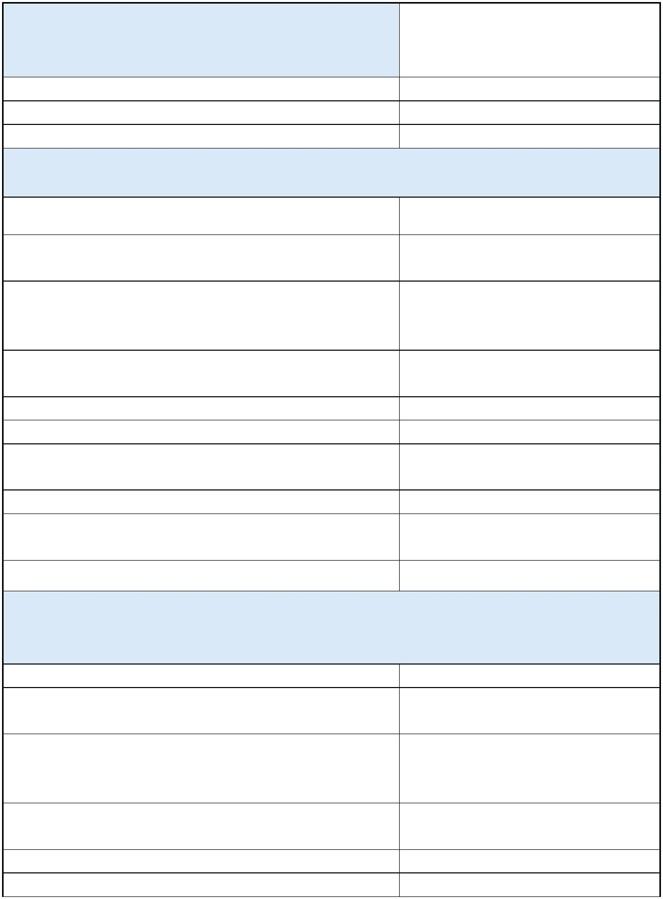

možnost úpravy síťky zastřižením, nepáře se;
ANO
marker umístění;
ANO
ANO
rychle vstřebatelný kolagenový film;
tvar: obdelník, 16x14cm, 16x12 cm, 15x10 cm;
ANO
ANO
Zadavatel připouští toleranci rozměrů + /- 10 %.
3. Síťky pro plastiku tříselné/ventrální kýly samofixační
materiál – polyesterový/polypropylenový
monofilament/ PVDF (polyvinylidenfluorid)
ANO
ANO
samofixační síťka – užití bez fixace (eliminace bolesti
související s fixací);
samofixační síťka – fixace po celé ploše, fixace
prostřednictvím vstřebatelných mikrogripů, které jsou
součástí síťky;
ANO
ANO
materiál vstřebatelných mikrogripů – PLA – polylactic
acid;
min. počet fixačních gripů cca 30 ks/cm²;
ANO
ANO
částečně vstřebatelná
možnost úpravy síťky zastřižením, nepáře se;
ANO
ANO
ANO
tvar: obdélník, čtverec 40x30 cm, 30x30 cm, 30x20
cm, 30x15 cm, 20x15 cm, 15x15 cm; 15x9 cm,
Zadavatel připouští toleranci rozměrů + / - 10 %.
9
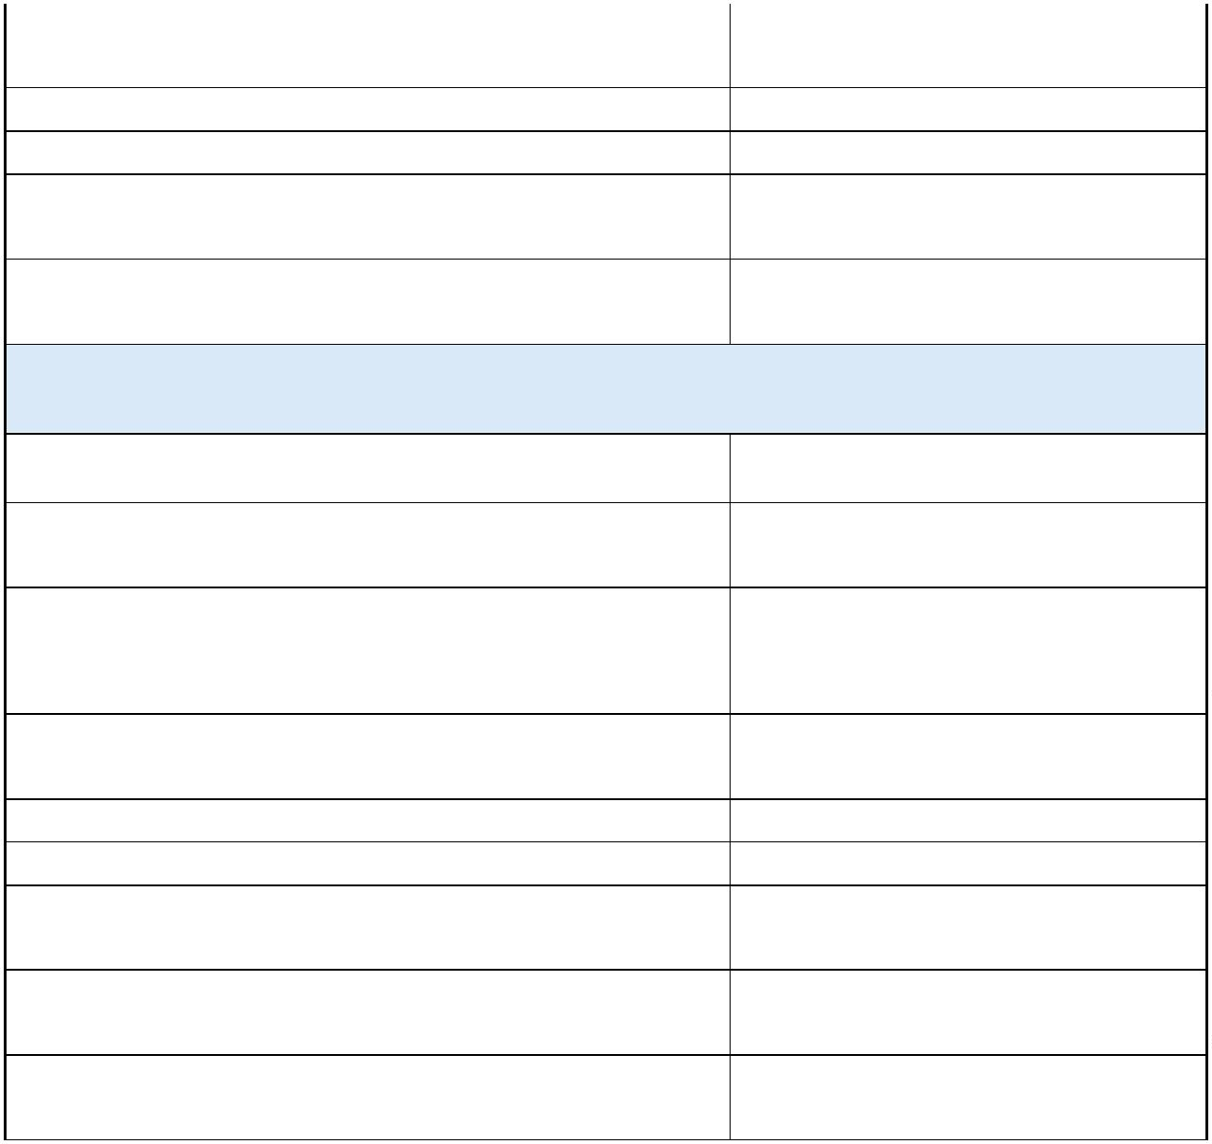

Příloha č. 2 Cenová nabídka včetně cen jednotlivých položek
Část 1 Chirurgické síťky samofixační
Objednací
kód
Kód
VZP
třída
nebezpečnosti
Úhrada VZP
(ANO/NE)
Cena Kč/1
ks bez DPH
Sazba
DPH %
Označení zboží (obchodní název)
Rozměry v cm
REF kód
Síťky pro otevřenou plastiku tříselné kýly
samofixační
12x8 cm pravé
provedení
PP1208DR
PP1208DL
PP1208DR 0105357
III.
III.
ANO
ANO
xx Kč
xx Kč
12,00%
12,00%
Síťky pro otevřenou plastiku tříselné kýly
samofixační
12x8 cm levé
provedení
PP1208DL 0105358
Síťky pro laparoskopickou plastiku tříselné
kýly samofixační s kolagenovou vrstvou
1
6x14cm
LPG1614
LPG1612
LPG1614
LPG1612
0116504
0116504
III.
III.
ANO
ANO
xx Kč
xx Kč
12,00%
12,00%
Síťky pro laparoskopickou plastiku tříselné
kýly samofixační s kolagenovou vrstvou
16x12 cm
Síťky pro laparoskopickou plastiku tříselné
kýly samofixační s kolagenovou vrstvou
1
5x10 cm
0x30 cm
LPG1510
PP4030G
LPG1510
PP4030G
0105359
III.
III.
ANO
NE
xx Kč
xx Kč
12,00%
12,00%
Síťky pro plastiku tříselné/ventrální kýly
samofixační
4
-
1
0


Síťky pro plastiku tříselné/ventrální kýly
samofixační
3
3
3
2
1
0x30 cm
0x20 cm
0x15 cm
0x15 cm
5x15 cm
PP3030G
PP3020G
PP3030G
PP3020G
-
III.
III.
III.
III.
III.
III.
NE
xx Kč
xx Kč
xx Kč
xx Kč
xx Kč
xx Kč
12,00%
12,00%
12,00%
12,00%
12,00%
12,00%
Síťky pro plastiku tříselné/ventrální kýly
samofixační
-
NE
Síťky pro plastiku tříselné/ventrální kýly
samofixační
TMP3015G
TMP2015G
TMP1515G
TMP1509G
TMP3015G 0115969
TMP2015G 0115969
TMP1515G 0115969
TMP1509G 0115968
ANO
ANO
ANO
ANO
Síťky pro plastiku tříselné/ventrální kýly
samofixační
Síťky pro plastiku tříselné/ventrální kýly
samofixační
Síťky pro plastiku tříselné/ventrální kýly
samofixační
1
5x9 cm
Předpokládané
množství ks/4
roky
Předpokládaná
cena Kč bez
DPH/rok
Předpokládaná
cena Kč bez
DPH/4 roky
Předpokládané
množství ks/1 rok
Cena /1 ks včetně DPH
xx
xx
xx
xx
xx
Kč
Kč
Kč
Kč
Kč
30
30
120
120
800
800
800
xx Kč
xx Kč
xx Kč
xx Kč
xx Kč
xx Kč
xx Kč
200
200
200
xx Kč
xx Kč
xx Kč
1
1
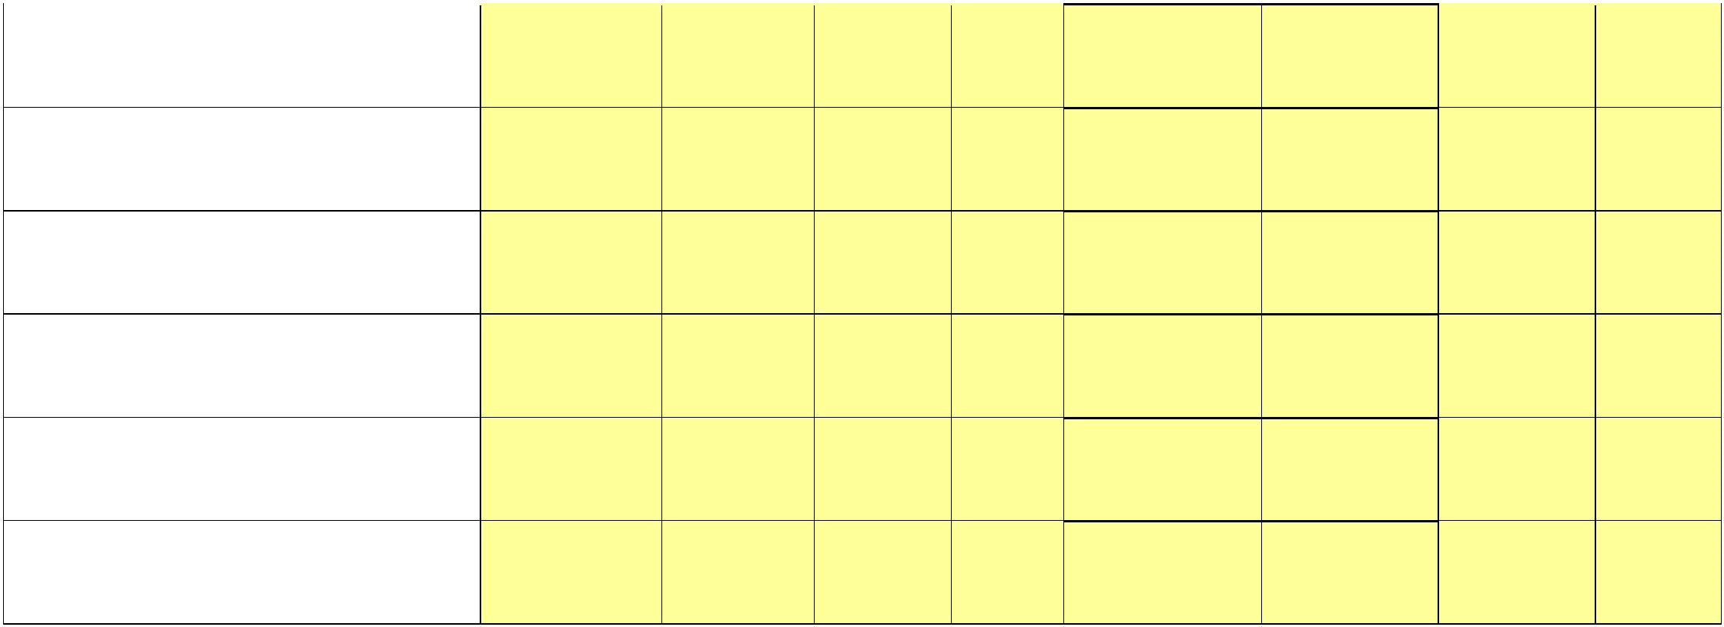

xx
xx
xx
xx
xx
xx
xx
Kč
Kč
Kč
Kč
Kč
Kč
Kč
11
11
11
11
11
11
11
44
44
44
44
44
44
44
xx Kč
xx Kč
xx Kč
xx Kč
xx Kč
xx Kč
xx Kč
xx Kč
xx Kč
xx Kč
xx Kč
xx Kč
xx Kč
xx Kč
Celková předpokládaná hodnota Kč bez DPH/4 roky (částka bude vepsána do krycího
listu)
8
842 003,20 Kč
1
2


